Chủ đề: [Giải toán 6 sách Cánh Diều] - Toán lớp 6 tập 1 - Chương II. Số Nguyên.
Mời các em học sinh cùng tham khảo chi tiết gợi ý giải Bài 10 trang 83 theo nội dung bài "Phép nhân các số nguyên" sách giáo khoa Toán lớp 6 tập 1 sách Cánh Diều chương trình mới của Bộ GD&ĐT

Giải Bài 10 trang 83 Toán lớp 6 Tập 1 Cánh Diều
Câu hỏi
Sử dụng máy tính cầm tay
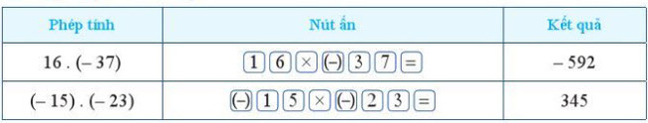
Dùng máy tính cầm tay để tính:
23 . (– 49);
(– 215) . 207;
(– 124) . (– 1 023).
Giải
Sử dụng máy tính cầm tay, ta tính được:
23 . (– 49) = – 1 127;
(– 215) . 207 = – 44 505;
(– 124) . (– 1 023) = 126 852.
~/~
Vậy là trên đây Đọc tài liệu đã hướng dẫn các em hoàn thiện phần giải bài tập SGK Toán 6 Cánh Diều: Bài 10 trang 83 SGK Toán 6 Tập 1. Chúc các em học tốt.

